

**Федеральное государственное бюджетное образовательное учреждение высшего образования**

**«Российский Государственный Социальный Университет»**

Специальность – Информационные системы (по отраслям)

Дисциплина «**Операционные системы**»

«**Практическая работа 4**»

**Выполнил:**

студент 2 курса

группы ИН-К-0-Д-2020-2-11,

Чайковский Н. О.

**Проверил:**

преподаватель

Строев Д. С.

Ход работы

* Определил количество свободного места на диске 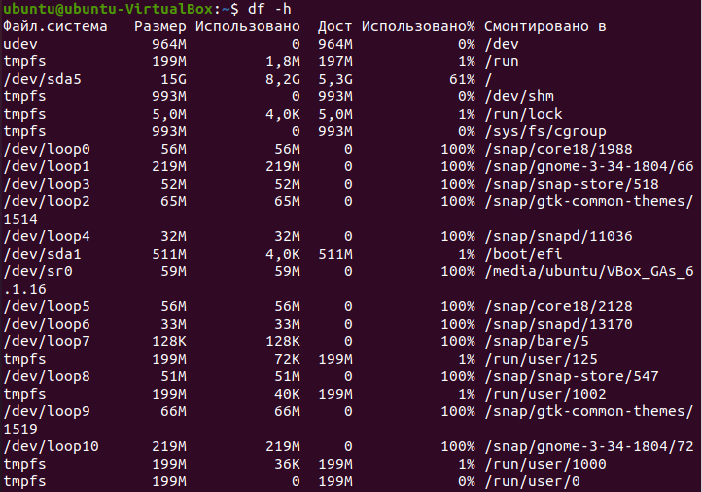
* Определил, какие устройства хранения автоматически подключаются в системе 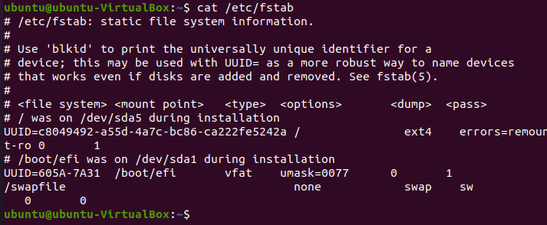
* 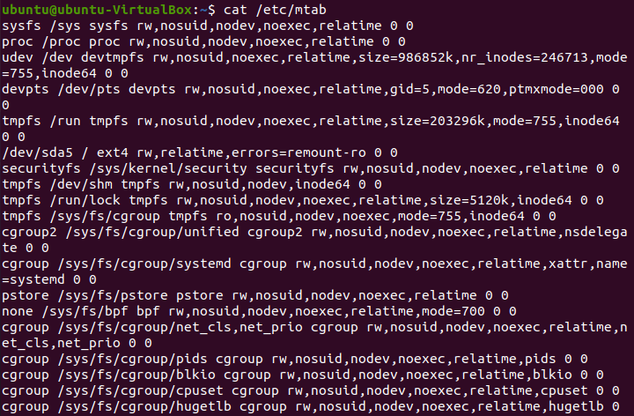Определил, какие файловые системы смонтированы в системе (cat /etc/mtab)
* 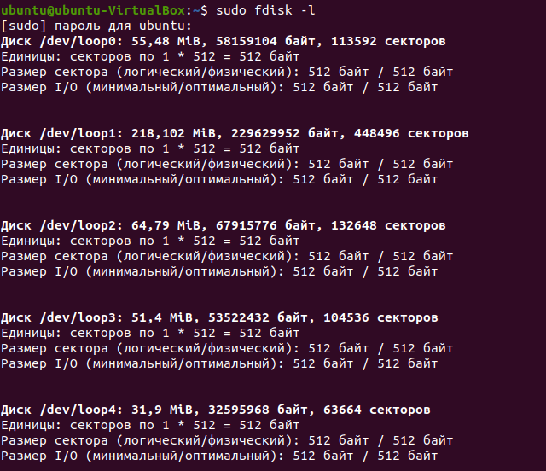Определил, какие на какие разделы поделен жесткий диск в вашей системе (fdisk -l жесткий_диск)
* 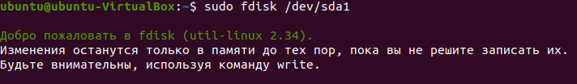Подключил логический раздел с файловой системой FAT или NTFS в точку монтирования /mnt/win. Убедился, что выбрана корректная таблица кодировки русского языка и файлы с русскими именами отображаются правильно
* 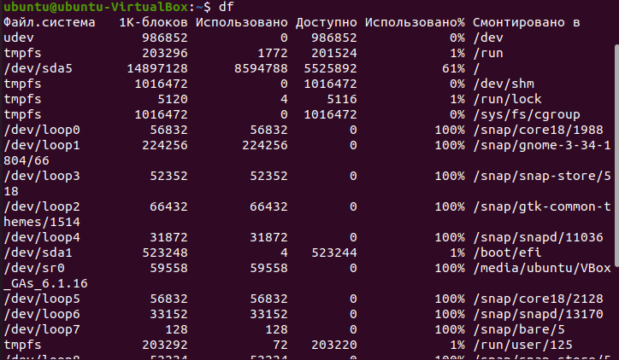Повторил пункт 2
* 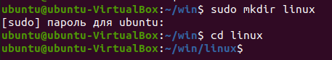В каталоге /home/win создал каталог linux, перейти в него и создал текстовый файл, содержащий фамилию, имя и номер группы.
* Отмонтировал раздел
* С помощью встроенного текстового редактора mc или любого другого редактора открыл файл /etc/fstab. Изменил его так, чтобы раздел, указанный в п.5, подключался в /home/win автоматически, при загрузке компьютера